Информация
об итогах проведения социологического исследования в образовательных учреждениях с целью изучения уровня удовлетворенности граждан качеством образовательных услуг

Комитетом образования и науки Администрации города Нягани на основании приказов Комитета: от 31.12.2010 №589 «Об утверждении порядка изучения мнения населения о качестве оказания муниципальных услуг (функций), предоставляемых Комитетом образования и науки Администрации города Нягани и муниципальными учреждениями, находящимися в ведении Комитета образования и науки Администрации города Нягани» (с изменениями от 31.12.2012); от 13.09.2013 №327 «Об организации и проведении социологического исследования», в течение декабря 2013 года проводился опрос среди учащихся, родителей, педагогов на предмет удовлетворенности качеством образовательных услуг, предоставляемых в дошкольных образовательных, общеобразовательных учреждениях, учреждениях дополнительного образования детей, качеством услуг по организации питания в образовательных учреждениях и услуг по повышению квалификации педагогических работников на базе МБУ «Муниципальный методический центр».
Социологическое исследование проводилось методом интерактивного анкетного опроса на сайте Администрации города Нягани. Оценка производилась по 5-ти бальной системе.
Результаты проведенного опроса позволили выявить следующие моменты.

1. Изучение удовлетворенности родителей качеством дошкольного образования.

Опрос проводился среди родителей, дети которых посещают детские сады города.
В анкете предлагалось родителям оценить степень собственной удовлетворенности качеством образования, которое ребенок получает в дошкольном образовательном учреждении.
Участие в анкетировании приняли 1932 родителя, что составило 65,2%.
Результаты оценки представлены на следующих диаграммах:

Количество респондентов в разрезе каждого дошкольного образовательного учреждения:
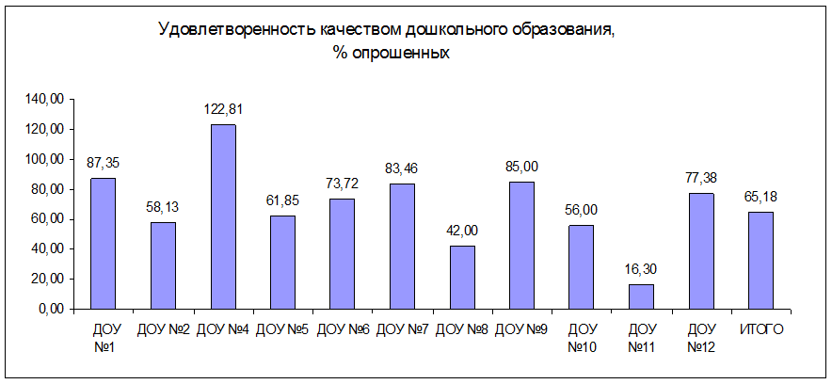

Средний балл уровня удовлетворенности качеством дошкольного образования в разрезе каждого дошкольного образовательного учреждения:
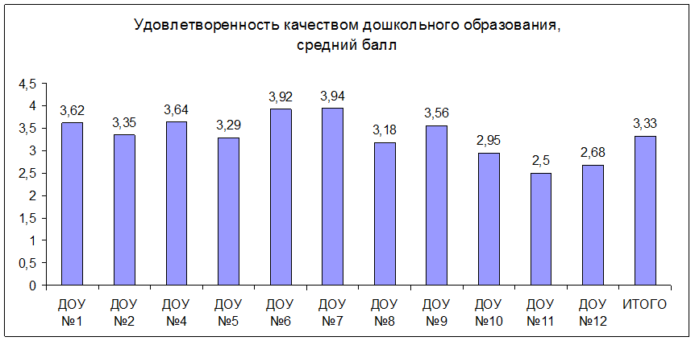

Удовлетворенность качеством дошкольного образования в разрезе каждого дошкольного образовательного учреждения:
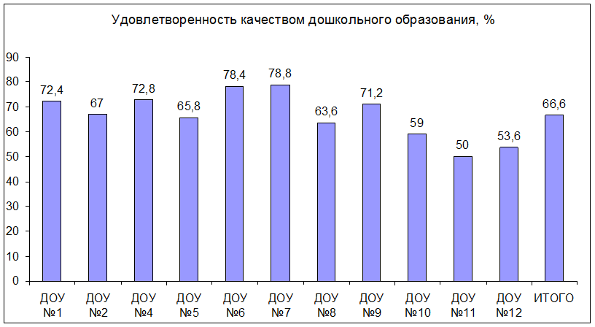

По итогам опроса средний балл по всем дошкольным образовательным учреждениям составил 3,33.
В целом, удовлетворенность родителей качеством дошкольного образования составила 66,6%.
Выше среднего показатели у дошкольных образовательных учреждений: №№ 1, 2,4,6,7,9. Ниже среднего показатели у дошкольных образовательных учреждений: №№ 5,8,10,11,12.

2. Изучение уровня удовлетворенности родителей качеством общего образования.

В анкетировании приняли участие 394 родителя учащихся общеобразовательных учреждений (5,7%).
Родителям предлагалось оценить степень собственной удовлетворенности качеством образования, которое получает их ребенок в данном образовательном учреждении.
Количество респондентов в разрезе каждого общеобразовательного учреждения:

Результаты оценки представлены на следующих диаграммах:
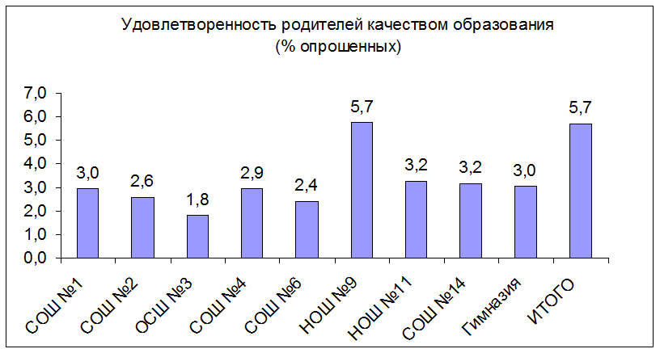

Средний балл уровня удовлетворенности качеством образования в разрезе каждого общеобразовательного учреждения:
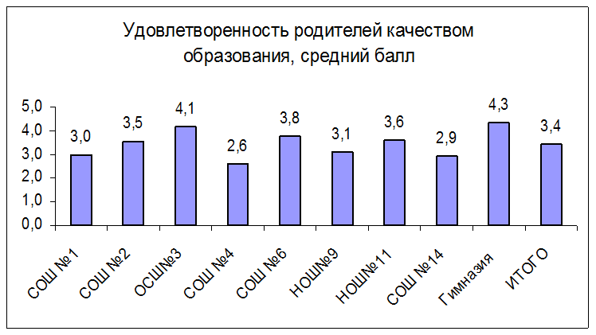

Удовлетворенность качеством образования в разрезе каждого общеобразовательного учреждения:
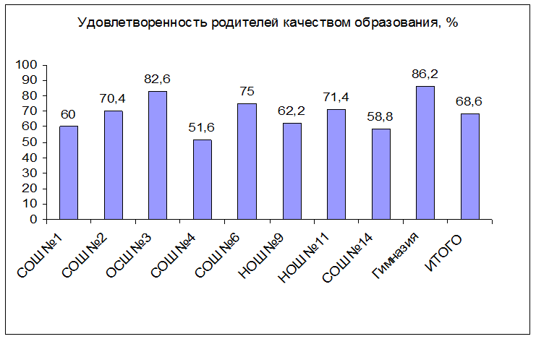

Таким образом, средний балл составил 3,4. Удовлетворенность родителей качеством общего образования составила 68,6%.
Выше среднего показатели у общеобразовательных учреждений: №№ 2,3,6,11, гимназия.
Ниже среднего показатели у общеобразовательных учреждений: №№ 1,4,9,14.

3. Изучение уровня удовлетворенности обучающихся качеством общего образования

Опрос был проведен среди учащихся всех общеобразовательных учреждений. Опрошено 190 (2,8%) человек.
Ученикам задавались те же самые вопросы, что и их родителям: предлагалось оценить степень собственной удовлетворенности качеством образования, которое получает ученик в данном образовательном учреждении.
Ученику необходимо было отметить только один вариант ответа из пяти предложенных.
Количество респондентов в разрезе каждого общеобразовательного учреждения:
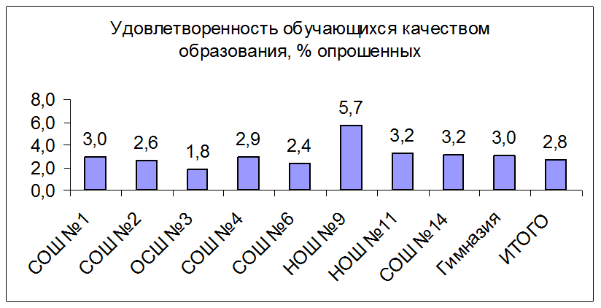

Результаты оценки представлены на следующих диаграммах:

Средний балл уровня удовлетворенности качеством образования в разрезе каждого общеобразовательного учреждения:
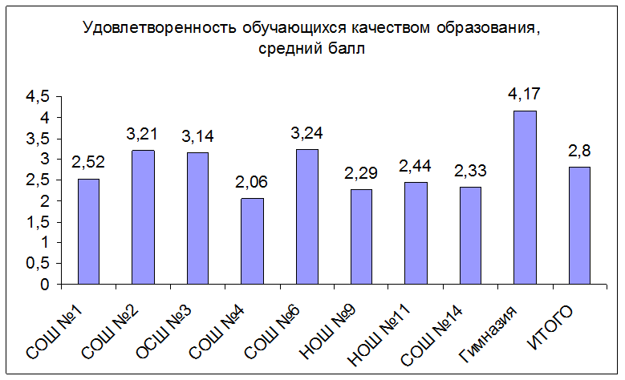

Удовлетворенность качеством образования в разрезе каждого общеобразовательного учреждения:
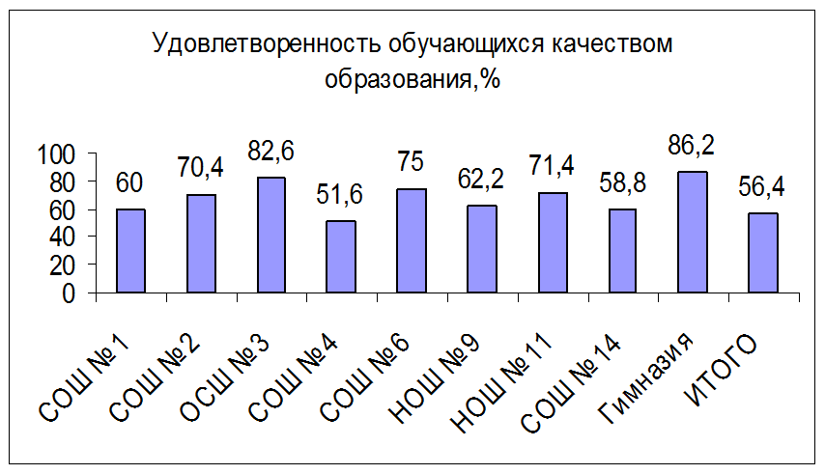

Таким образом, средний балл удовлетворенности обучающихся качеством образования составил 2,8. Удовлетворенность обучающихся качеством образования составила 56,4 %. Выше среднего показатели у общеобразовательных учреждений: №№ 1,2,3,6,9,11,14, гимназия.
Ниже среднего показатели у общеобразовательного учреждения № 1.
В целом, удовлетворенность родителей и обучающихся качеством образования составила 68,6% и 56,4% соответственно.

3. Изучение уровня удовлетворенности родителей качеством дополнительного образования

В опросе приняли участие 41 родитель, что составило 2% опрошенных от общего количества обучающихся (1995 человек). Средний балл составил 2,49. Уровень удовлетворенности родителей качеством дополнительного образования составил 49,8%.

4. Изучение уровня удовлетворенности обучающихся качеством дополнительного образования

Проведен опрос учащихся, получающих услугу в Центре детского творчества. Количество принявших участие в опросе – 18 человек, что составило 0,9% опрошенных от общего количества обучающихся (1995 человек). Средний балл составил 2,0. Уровень удовлетворенности обучающихся качеством дополнительного образования составил 40%.
В целом, удовлетворенность родителей и обучающихся качеством дополнительного образования составила 49,8 % и 40% соответственно.

5. Изучение уровня удовлетворенности родителей качеством питания в дошкольных образовательных учреждениях

Опрос был проведен среди родителей детей, посещающих дошкольные образовательные учреждения. Процент опрошенных составил 64,6%. Родителям предлагалось оценить степень собственной удовлетворенности качеством питания, которое ребенок получает в дошкольном образовательном учреждении.
Количество респондентов в разрезе каждого дошкольного образовательного учреждения:

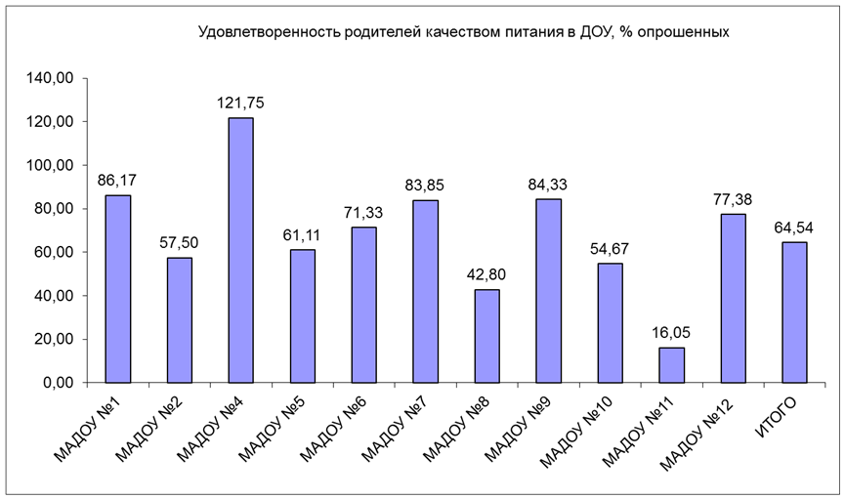

Результаты оценки представлены на следующих диаграммах:

Средний балл уровня удовлетворенности родителей качеством питания в разрезе каждого дошкольного образовательного учреждения:

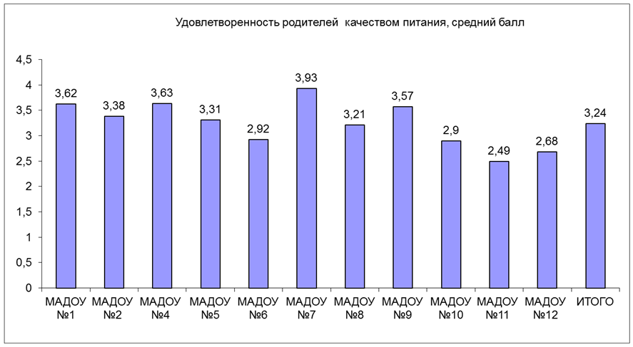

Удовлетворенность родителей качеством питания в разрезе каждого дошкольного образовательного учреждения:
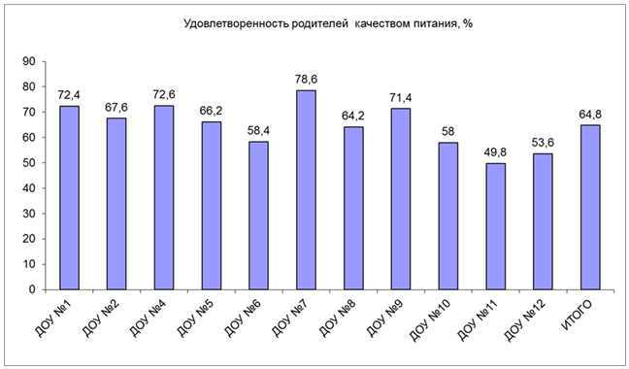

Таким образом, средний балл удовлетворенности родителей качеством питания в дошкольных образовательных учреждениях составил 3,24. Уровень удовлетворенности родителей качеством питания в дошкольных образовательных учреждениях составил 64,8%.
Выше среднего показатели у дошкольных образовательных учреждений: №№ 1,2,4,5,7,9. Ниже среднего показатели у дошкольных образовательных учреждений: №№6,8,10,11,12.

6. Изучение уровня удовлетворенности родителей качеством питания в образовательных учреждениях

Родителям предлагалось оценить степень собственной удовлетворенности качеством питания, которое получает ребенок в школе. Процент опрошенных составил 2,7.
Количество респондентов в разрезе каждого общеобразовательного учреждения:

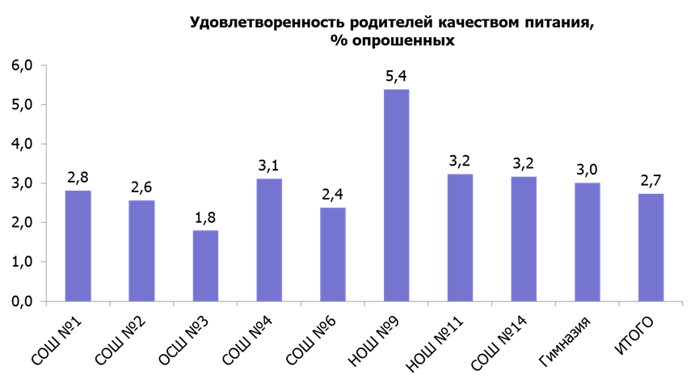

Результаты оценки представлены на следующих диаграммах:

Средний балл уровня удовлетворенности родителей качеством питания в разрезе каждого общеобразовательного учреждения:

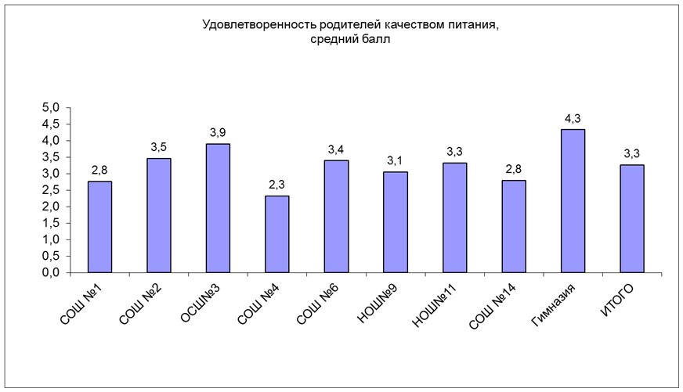

Удовлетворенность родителей качеством питания в разрезе каждого общеобразовательного учреждения:

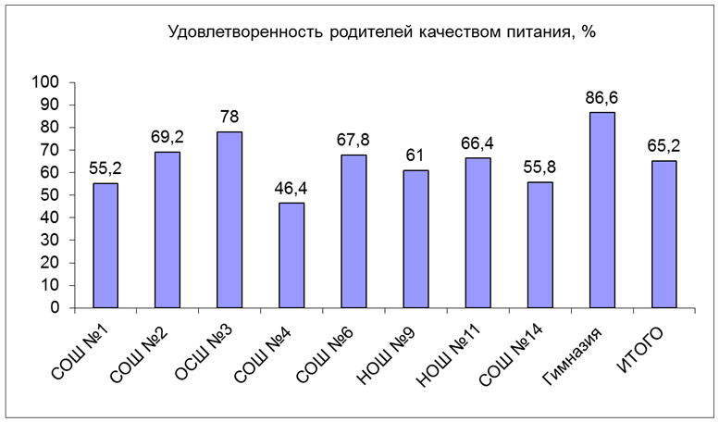

Таким образом, средний балл удовлетворенности родителей качеством питания в общеобразовательных учреждениях составил 3,3. Уровень удовлетворенности родителей качеством питания в общеобразовательных учреждениях составил 65,2%.
Выше среднего показатели у общеобразовательных учреждений: №№ 2,3,6,11,гимназия.
Ниже среднего показатели у общеобразовательных учреждений: №№ 1,4,9,14.
В целом, удовлетворенность родителей качеством питания в дошкольных образовательных учреждениях и в общеобразовательных учреждениях составила 64,8 % и 65,2 % соответственно.

7. Изучение уровня удовлетворенности обучающихся качеством питания в образовательном учреждении

Ученикам задавались те же самые вопросы, что и их родителям: предлагалось оценить степень собственной удовлетворенности качеством питания, которое он получает в общеобразовательном учреждении. Процент опрошенных составил 5,6%.

Количество респондентов в разрезе каждого общеобразовательного учреждения:
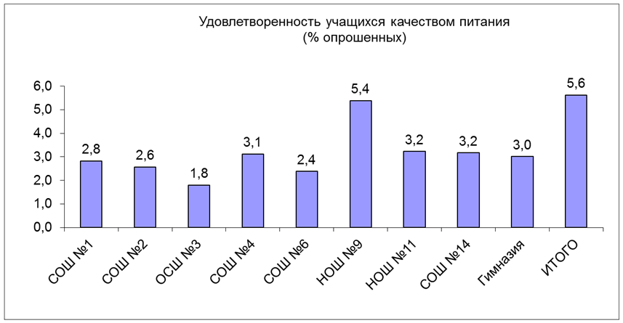

Результаты оценки представлены на следующих диаграммах:

Средний балл уровня удовлетворенности обучающихся качеством питания в разрезе каждого общеобразовательного учреждения:
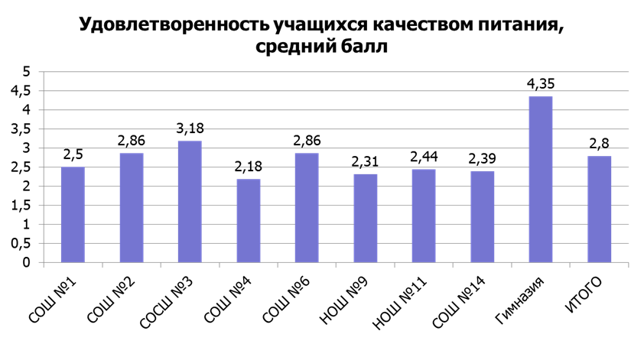

Удовлетворенность обучающихся качеством питания в разрезе каждого общеобразовательного учреждения:
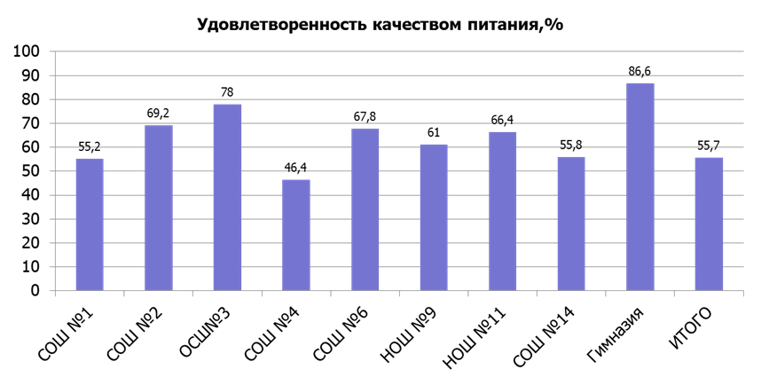

Таким образом, средний балл удовлетворенности обучающихся качеством питания в общеобразовательных учреждениях составил 2,8. Уровень удовлетворенности обучающихся качеством питания в общеобразовательных учреждениях составил 55,7%.
Выше среднего показатели у общеобразовательных учреждений: №№ 2,3,6,9,11,17, гимназия.
Ниже среднего показатели у общеобразовательных учреждений: №№ 1,4.
В целом, удовлетворенность родителей и обучающихся качеством питания в общеобразовательных учреждениях составила 65,2 % и 55,7 % соответственно.

8. Изучение уровня удовлетворенности родителей качеством питания (Комбинат социального питания)

Опрос уровня удовлетворенности качеством питания проводился среди родителей детей, обучающихся в дошкольных образовательных учреждениях и в общеобразовательных учреждениях, и среди детей, обучающихся в общеобразовательных учреждениях.
Результаты оценки представлены на следующих диаграммах:

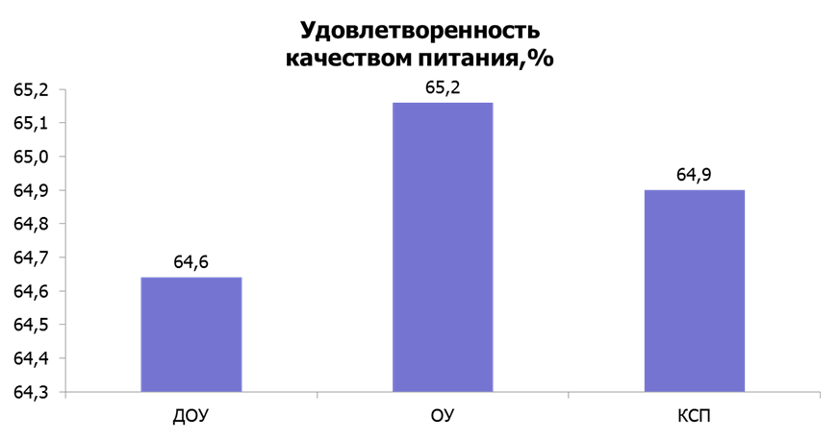

Таким образом, удовлетворенность качеством услуг, предоставляемых Комбинатом социального питания составила 64,9%.

9. Изучение уровня удовлетворенности педагогов организацией курсов повышения квалификации на базе МБУ «Муниципальный методический центр»

Опрос проводился среди педагогических работников образовательных учреждений с целью изучения уровня удовлетворенности качеством услуг по повышению квалификации педагогических работников. В опросе приняли участие педагогические работники дошкольных образовательных учреждений, общеобразовательных учреждений и учреждений дополнительного образования.
Результаты анкетирования предствалены ниже:
1). Является ли, по Вашему мнению, действующая в Нягани система повышения квалификации существенным импульсом для личностно-профессионального роста педагогов?. Предлагалось выбрать только один вариант ответа.

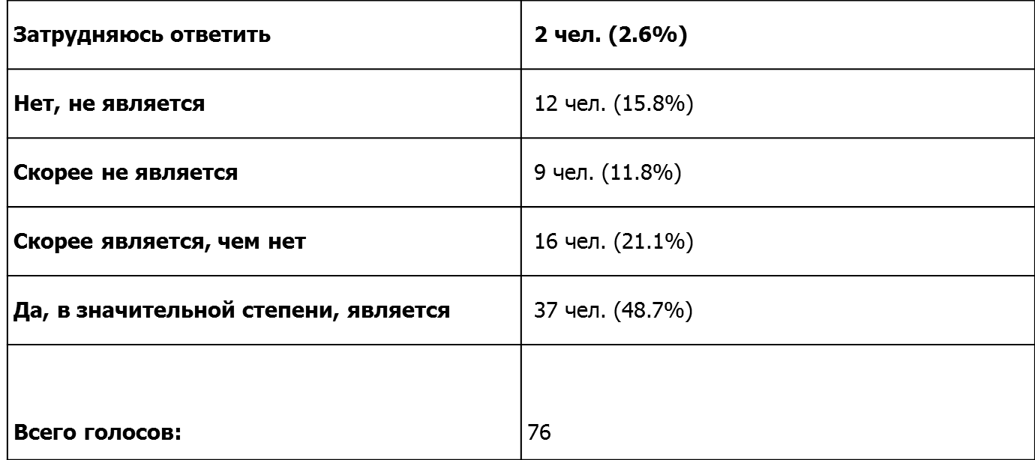

69,8% респондентов считают, что сложившаяся система повышения квалификации является для них существенным импульсом для личностно-професссионального роста, Однако, 27,6 % респондентов не считают сложивуюся систему повышения квалификации существенным импульсом для личностно-профессионального роста.

2) Назовите причины, побудившие Вас прийти на курсы повышения квалификации (профессиональной переподготовки):
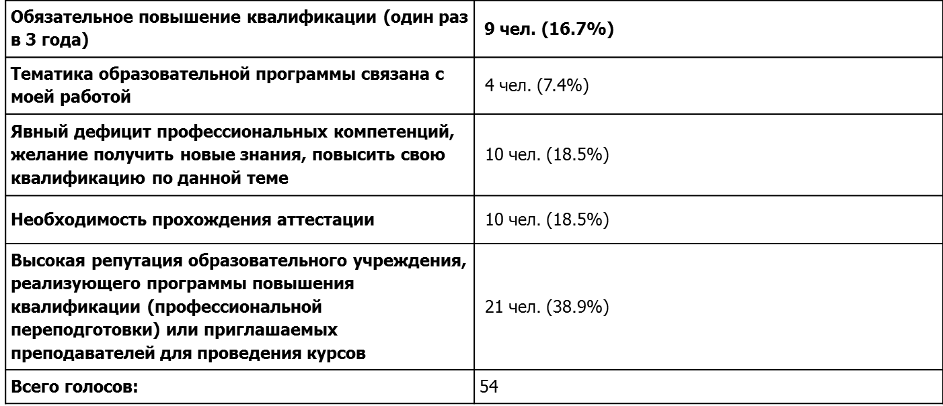

38,9% респондентов считают причиной прохождения курсов повышения квалификации высокую репутацию образовательного учреждения, реализующего программы повышения квалификации (профессиональной переподготовки).
35,2% респондентов связывают причину прохождения курсов повышения квалификации с обязательностью ее процедуры и с необходимостью прохождения аттестации.

3) Оцените в целом степень удовлетворения Ваших ожиданий от обучения по образовательной программе повышения квалификации:
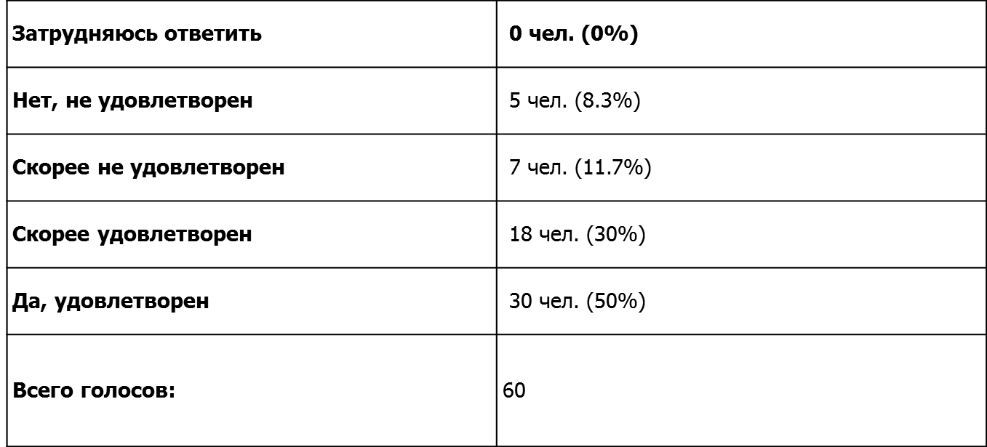

80% респондентов удовлетворены обучением по образовательной программе повышения квалификации. 20% респондентов испытывают неудовлетворенность ожиданиями от обучения по образовательной программе повышения квалификации.

Выводы:
1. Уровень удовлетворенности родителей:
качеством образования (ДОУ) – 66,6 %;
качеством образования (ОУ) – 68,6 %;
качеством образования (УДО) – 49,8 %;
качеством питания (ДОУ) – 64,6 %
качеством питания (ОУ) – 65,2%.
2. Уровень удовлетворенности обучающихся:
качеством образования (ОУ) – 68,6 %;
качеством образования (УДО) – 40 %;
качеством питания (ОУ) – 55,7%.
3. Уровень удовлетворенности педагогов:
от обучения по образовательной программе повышения квалификации на базе ММЦ – 80%.

Недостатки:
При проведении опроса не был определен минимальный порог количества участников интерактивного опроса, что является немаловажным фактором объективности опроса.

Предложения:
Комитету образования и науки Администрации города Нягани:
1. Учесть результаты социологического опроса при установлении регулярных выплат руководителям муниципальных учреждений муниципального образования город Нягань;
2. Определить минимальное количество участников интерактивного опроса.
3. Руководителям подведомственных учреждений, имеющим низкий процент участников опроса, принять меры по своевременному информированию потребителей услуг о проводимом опросе и активизации их участия в нем.
4. Руководителям подведомственных учреждений, имеющим по результатам опроса удовлетворенность качеством оказываемых услуг ниже 50%, проанализировать возможные причины и принять меры для повышения качества оказываемых услуг.

